Podstrona KRUS dla obywateli Ukrainy

Biuro Komunikacji i Współpracy Międzynarodowej uprzejmie informuje, że na stronie www.krus.gov.pl utworzona została specjalna podstrona w języku ukraińskim dla obywateli tego kraju: https://www.krus.gov.pl/kasa-rolniczego-ubezpieczenia-spolecznego-informacje/informacija-dlja-gromadjan-ukrajini/.

W serwisie tym można znaleźć m.in.:
- informacje ogólne o KRUS
- informacje o pomocniku rolnika
- broszury prewencyjne.

Treści w języku ukraińskim będą sukcesywnie aktualizowane i dodawane na www.
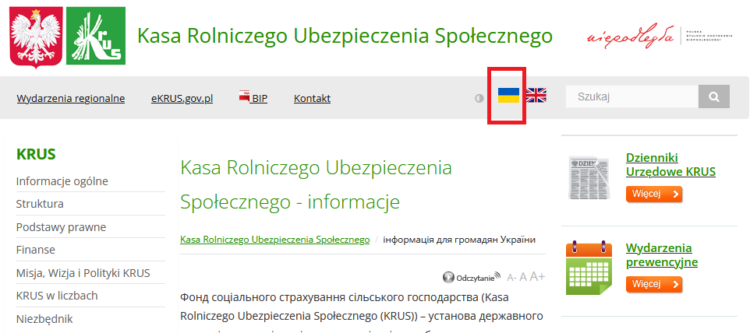

Zachęcamy do korzystania z serwisu.

Informacja przekazana za pośrednictwem OR KRUS w Bydgoszczy

